Ein digitales Werkzeug zum flexiblen Aufbau von Zahlbeziehungen



Jahrgang 1-4

Zahlen und Operationen

Mobile-App

Rechendreieck

Eine App zur Erstellung und Manipulation

von Rechendreiecken

# Überblick

Entwickler:

Christian Urff

Betriebssysteme:   
iOS 6.0+, iPhone, iPad, iPod touch

Preis:   
0,99 €

Das Rechendreieck ist ein Beispiel für ergiebige Aufgaben und ermöglicht produktives Üben. Bei dem Aufgabenformat in der Form eines gleichseitigen Dreiecks mit drei Innenfeldern und drei Außenfeldern, werden jeweils die Summen zweier benachbarter Innenzahlen gebildet. Diese Summen werden als Außenzahlen in die dazugehörigen Außenfelder notiert. Addiert man jeweils Innenzahlen und Außenzahlen erhält man die jeweilige Innen- bzw. Außensumme. Algebraisch gelöst, lässt sich aus den Innenzahlen a, b und c die Innensumme a+b+c ableiten. Durch die Addition der Außenzahlen kann der Term 2(a+b+c) abgeleitet werden, welcher zu erkennen gibt, dass die Außensumme das Doppelte der Innensumme darstellt (Krauthausen & Scherer, 2016; PIK AS, 2009).

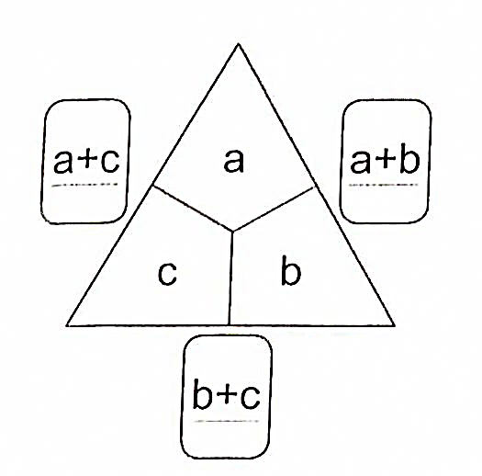

Abb. 1: Rechendreieck in algebraischer Form (Krauthausen & Scherer, 2016, S.141)

Mit der App „Rechendreieck“ wird das gleichnamige Aufgabenformat aus seinem analogen Umfeld in eine digitale Version übertragen. Die Funktionen des virtuellen Rechendreiecks ermöglichen ein entdeckendes Lernen durch interaktives Probieren sowie produktives Üben, je nachdem wie und zu welchem Zweck die Applikation eingesetzt wird. Das Medium ist ausschließlich als digitales Werkzeug zu verstehen, bei dem keine Aufgaben vorgegeben werden, sondern der flexible und selbstständige Umgang mit dem Aufgabenformat im Vordergrund steht. Das Design der App ist dabei simpel und reizarm gestaltet. Beim Öffnen der Software kann ohne ein Menü oder sonstige Voreinstellung direkt ein Rechendreieck erstellt werden. Durch Berühren der Innenfelder, einzeln oder mit mehreren Fingern gleichzeitig (Multi-Touch-Technologie), können Plättchen in die einzelnen Innenfelder eingefügt werden. Die dazugehörigen Außenzahlen werden von der Software automatisch generiert und mit jeder Veränderung angepasst. Neben dem Einfügen können die Plättchen auch verschoben und wieder entfernt werden, sowie die Innen- und Außenzahlen durch eine Wischbewegung verdeckt werden. Ein Festhalten von Beispielen oder Arbeitsergebnissen ist innerhalb der App nicht möglich (Urff, 2012).

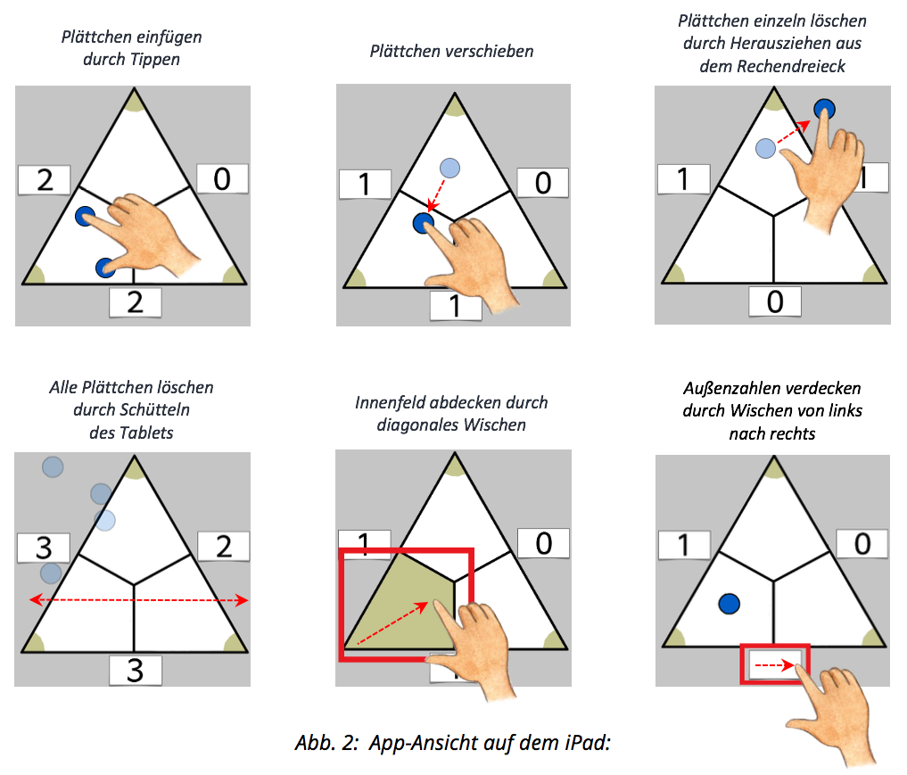

Inhaltsverzeichnis

Überblick 1

Inhaltliche und Prozessbezogene Zielsetzung 4

Inhaltsbezogene Kompetenzen 4

Prozessbezogene Kompetenzen 4

Schwerpunkte im Medienkompetenzrahmen 5

Bedienen und Anwenden – Digitale Werkzeuge 5

Kommunizieren und Kooperieren – 5

Kommunikations- und Kooperationsprozesse 5

Unterrichtsaktivitäten 5

Grundsätzliches 5

Freies Probieren 6

Rechendreiecke untersuchen 6

Problemstellungen überprüfen 7

Teile-Ganzes Beziehungen entdecken 7

Eigene Rechendreiecke erstellen und Rechendreiecke lösen 8

Stolpersteine 9

Inhaltlich 9

Technisch 9

Literatur 10

Links 11

Material 12

Arbeitsblätter 12

Kopiervorlage 14

# Inhaltliche und Prozessbezogene Zielsetzung

Bildungsstandards und Lehrplan

Im Folgenden werden die Kompetenzen aufgezeigt, welche durch den Einsatz des Aufgabenformates Rechendreiecke und insbesondere durch den Einsatz der App (mit unterschiedlicher Gewichtung) gefördert werden. Letzteres ermöglicht durch die Auslagerung der Rechentätigkeit und den Einsatz des Mediums als digitales Werkzeug die Entdeckung von Zusammenhängen und Zahlbeziehungen in den Vordergrund zu rücken.

## Inhaltsbezogene Kompetenzen

#### Zahlen und Operationen

Schülerinnen und Schüler

* erweitern ihre Zahlvorstellungen.
* lernen, Beziehungen zu entdecken (z. B. *Zusammenhang zwischen Innen- und Außenzahlen*) und mit eigenen Worten zu beschreiben.
* lernen, zwischen Zahldarstellungen zu wechseln (*Plättchen als unterschiedliche Innenzahlen wahrnehmen und mit symbolischen und sprachlichen Zahlausdrücken verknüpfen*).
* erweitern ihr Wissen zum Zahlenrechnen.
* lernen, Zahlbeziehungen für vorteilhaftes Rechnen zu nutzen (*z. B. beim Verdecken von Außen- bzw. Innenzahlen*).
* lernen, Rechenwege mündlich bzw. schriftlich zu beschreiben.

## Prozessbezogene Kompetenzen

Problemlösen

Schülerinnen und Schüler lernen

* relevante Informationen für die Lösung einer Problemstellung zu entnehmen und die Problemstellung in eigenen Worten wiederzugeben (*z. B. wenn sie die Wirkung von Veränderungen im Rechendreieck untersuchen sollen*).
* zunehmend systematisch und zielorientiert zu probieren und die Einsicht in Zusammenhänge zur Problemlösung zu nutzen (*z. B. wenn sie den Zusammenhang von Innensumme und Außensumme beobachten sollen*).
* Ergebnisse auf ihre Angemessenheit zu überprüfen, Fehler zu finden und zu korrigieren, verschiedene Lösungswege zu vergleichen und zu bewerten (*z. B. wenn sie verdeckte Zahlen selbst ermitteln und sich mit ihren Mitschülern und Mitschülerinnen über den Lösungsweg oder Fehler austauschen*).
* Aufgaben und Fragestellungen zu erfinden (z. B. *indem sie ihren Mitschülern und Mitschülerinnen Aufgaben am digitalen Rechendreieck stellen*).

Argumentieren

Schülerinnen und Schüler lernen

* Vermutungen über mathematische Zusammenhänge oder Auffälligkeiten anzustellen.
* Vermutungen anhand von Beispielen zu testen und zu hinterfragen, ob ihre Vermutungen, Lösungen, Aussagen, etc. zutreffend sind (z. B. *wenn sie überprüfen sollen, ob nur gerade oder ungerade Zahlen als Außenzahlen in Frage kommen).*
* Vermutungen anhand von Beispielen zu bestätigen oder zu widerlegen und ausgehend von Beispielen ansatzweise allgemeine Überlegungen zu entwickeln oder diese nachzuvollziehen (*z. B. wenn sie zeigen, dass nur ungerade Außenzahlen nicht möglich sind*).
* Beziehungen und Gesetzmäßigkeiten an Beispielen zu erklären und Begründungen anderer nachzuvollziehen (*z. B. wenn sie erklären, dass die Außensumme das Doppelte der Innensumme ist*).

Kommunizieren

Schülerinnen und Schüler lernen

* eigene Vorgehensweisen zu beschreiben, Vorgehensweisen anderer zu verstehen und gemeinsam darüber zu reflektieren.
* mathematische Fachbegriffe und Zeichen sachgerecht zu verwenden (*wie z. B. Innenzahl, Außenzahl, um 1 vergrößern/ verkleinern, gerade, ungerade etc.*).
* komplexere Aufgaben gemeinsam zu bearbeiten und dabei Verabredungen zu treffen (*z. B. den Zusammenhang von Innenzahlen und Außenzahlen gemeinsam untersuchen*).

# Schwerpunkte im Medienkompetenzrahmen

Medienkompetenz-rahmen

## Bedienen und Anwenden – Digitale Werkzeuge

Die Schülerinnen und Schüler

* nutzen digitale Medien (*Tablet*).
* nutzen die Lernanwendung „Rechendreieck“. Dabei setzen sie die Funktionen zur Erstellung und Veränderung von Rechendreiecken ein und können auf fachdidaktische Potentiale digitaler Medien (*z. B. computional offloading, Multi-Touch-Technologie und Vernetzung von Darstellungsebenen*) zurückgreifen.

## Kommunizieren und Kooperieren –

## Kommunikations- und Kooperationsprozesse

Die Schülerinnen und Schüler

* arbeiten zu zweit und/oder in Kleingruppenarbeit mit der digitalen Lernanwendung „Rechendreieck“. Dabei tauschen sie sich über die Funktionen der Applikation aus und nutzen das digitale Werkzeug gemeinsam, um Zahlbeziehungen zu erkennen und Problemstellungen zu lösen (siehe Unterrichtsaktivitäten).

# Unterrichtsaktivitäten

## Grundsätzliches

Im Folgenden finden Sie Ideen und Hinweise für den Einsatz und eine mögliche Umsetzung der App *Rechendreieck* im Unterricht. Da es sich bei der App um ein digitales Werkzeug handelt und keine Aufgabenstellungen vorgegeben sind, muss der Einsatz in einen entsprechenden Unterricht mit passenden Arbeits- und Reflexionsaufträgen eingebettet werden. Die App kann ergänzend oder als Hauptmedium während einer Unterrichtsreihe zum Thema „Rechendreiecke“ eingesetzt werden. Die Einführung des Rechendreiecks kann sowohl analog, z. B. an der Tafel, als auch direkt anhand des digitalen Mediums geschehen. Hier sollten die Kinder die benötigten Fachwörter (wie z. B. das Rechendreieck, die Innenzahl, die Außenzahl, die Innensumme, die Außensumme) und erste Eigenschaften (wie die Additionsregel Innenzahl + Innenzahl= Außenzahl) erarbeiten.

Die Kopiervorlage kann zur Erarbeitung eines entsprechenden Wortspeichers genutzt werden. Wichtig ist, dass die Lernenden mit dem Aufgabenformat vertraut sind, bevor ein entdeckendes Lernen mit der App, wie es im Weiteren vorgeschlagen wird, möglich ist. Die Offenheit des Mediums erlaubt eine Vielzahl an Arbeitsaufträgen, die Sie je nach inhaltlichem oder prozessbezogenem Schwerpunkt und unter Berücksichtigung der Lernvoraussetzungen Ihrer Schülerinnen und Schüler selbst festlegen können.



KV01

Freies Probieren als Einstieg:

* zum Ausprobieren und Kennenlernen der verschiedenen Funktionen
* zur Klärung der Abdeckfunktionen im Kontext der Rechendreiecke (Zahlen bzw. Punkte sind nicht verschwunden, sondern nur verdeckt)

## Freies Probieren

Um mit der App vertraut zu werden, sollte den Schülerinnen und Schülern zunächst die Möglichkeit gegeben werden das digitale Werkzeug ganz frei auszuprobieren und die Bedienung selbst zu entdecken. In dieser Phase üben sie die grundlegenden Funktionen von *Rechendreieck* (z. B. Hinzufügen von Plättchen durch Fingertippen, Entfernen von Plättchen durch Herausziehen oder Schütteln des Tablets, Verdecken von Außen- bzw. Innenzahlen durch Wischen der bestimmten Felder) anzuwenden. Dabei ist es wichtig, die Bedeutung der einzelnen Felder sowie einzelner Funktionen zu klären. Insbesondere das Verdecken der Innenzahlen kann zu Missverständnissen bei Schülerinnen und Schülern führen, da angenommen werden könnte, dass die jeweiligen Punkte verschwinden. Sie werden allerdings weiterhin in die Außenzahl miteinberechnet und sind weiterhin unter der Abdeckung („Rollade“) vorhanden.

In dieser Erprobungsphase können den Schülerinnen und Schülern bspw. folgende Leitfragen geben werden:

* *Was bedeuten die Plättchen*
* *Was kann man mit den Plättchen machen?*
* *Wie entfernt man die Plättchen?*
* *Kann man Plättchen nur einzeln oder auch gleichzeitig entfernen?*
* *Wofür stehen die Zahlen in den äußeren Feldern?*
* *Kann man die Außenzahlen auch zuerst selbst ausrechnen?*

* *Warum sind die Ecken des Rechendreiecks eingefärbt?*

Das Potential des digitalen Mediums bei „Was passiert, wenn...“ Fragen nutzen:

* Mit jeder Handlung passen sich die Außenzahlen automatisch an
* Veränderungen bzw. Auswirkungen werden sofort beobachtbar
* Förderung von prozessbezogenen Kompetenzen
* Vermeidung von „falschen“ Beobachtungen durch Fehler bei selbstständiger Errechnung
* *Was passiert mit den Plättchen, wenn ich ein Feld abdecke?*
* *…*

Nach der überwiegend freien Auseinandersetzung mit der App bieten sich dann gezielte Aufgabenstellungen mit unterschiedlichen Schwerpunkt- und Zielsetzungen an, die im Folgenden genauer betrachtet werden.

## Rechendreiecke untersuchen

Nachdem das Aufgabenformat eingeführt und sich die Kinder mit den Funktionen der App vertraut gemacht haben, können sie das Aufgabenformat in der digitalen Version auf Zusammenhänge untersuchen. In einzelnen Einheiten kann dazu der Fokus auf die Auswirkungen der verschiedenen Veränderungen am Rechendreieck gelegt werden (Wittmann, 1985). Die Schülerinnen und Schüler sollen gezielt Beobachtungen anstellen, Vermutungen aufstellen und überprüfen sowie Zusammenhänge erklären. Folgende Aufgabenstellungen sind denkbar:

* *Was passiert, wenn du ein/ zwei/ … Plättchen hinzufügst?*
* *Was passiert, wenn du ein/ zwei/ … Plättchen wegnimmst?*
* *Was passiert, wenn du ein/ zwei/ … Plättchen verschiebst?*
* *Welche Felder/ Außenzahlen verändern sich?*
* *Warum verändern sich diese/ immer zwei Außenzahlen?*
* *Wie verändert sich die Innen- und Außensumme, wenn du ein/ zwei/ … Plättchen hinzufügst/ wegnimmst/ verschiebst?*
* *…*

Potentiale digitaler Medien nutzen – computional offloading:

* Meint die Reduktion der benötigten eigenen kognitiven Anstrengung durch externe Repräsentationen zur Lösung von Problemen (Roger, 2004, S.110).
* Vorteil für Kinder mit Schwierigkeiten beim Rechnen: Die Auslagerung der Rechentätigkeit an die App, welche das Entdecken von Beziehungen ermöglicht.

Diese Einheiten können insbesondere dazu genutzt werden, um prozessbezogene Kompetenzen zu fördern. Dazu eignet sich besonders Partner- und/ oder Kleingruppenarbeit, da die unmittelbare Visualisierung der Veränderung durch die App zum Austausch und Argumentieren anregt (Ladel, 2012, S.531). Das computional offloading ist besonders für Kinder mit Schwierigkeiten beim Rechnen von Vorteil. Das Errechnen von Ergebnissen lastet diese Kinder oftmals bereits aus, sodass übergeordnete Beziehungen nicht erkannt werden können (Ladel, 2012, S.529). Die Entlastungsfunktion ermöglicht rechenschwachen Schülerinnen und Schülern ebenfalls Beziehungen zu erkennen und prozessbezogene Kompetenzen zu entwickeln (Ladel, 2012, S.530).

Da die Entdeckungen der Schülerinnen und Schüler in der App nicht visualisiert oder festgehalten werden können, sollten an dieser Stelle Papier und Stifte hinzugezogen werden. Die Lernenden können so dazu angehalten werden Veränderungen und Entdeckungen zu dokumentieren. Unter Material am Ende dieses Dokuments finden Sie einige Vorlagen als Beispiel, die auf der Website heruntergeladen und je nach Bedarf verändert werden können.



AB01-03

## Problemstellungen überprüfen

Des Weiteren lässt sich die App dazu nutzen die Schülerinnen und Schüler Hypothesen zu überprüfen und sogenannte Knobelaufgaben lösen zu lassen. Den Kindern können z. B. folgende Fragen gestellt werden:

* *Können alle Außenzahlen gerade sein?*
* *Können alle Außenzahlen ungerade sein?*
* *Können die Außenzahlen drei aufeinanderfolgende Zahlen sein?*

Arbeitsauftrag: *Überprüfe und erkläre/begründe deine Entdeckung!*

Mithilfe der aufgezeigten Potentiale der App *Rechendreieck* können die Zusammenhänge leichter erfasst und mit anderen Schülerinnen und Schülern diskutiert werden. Besonders der Austausch kann die Einsicht in das Aufgabenformat vertiefen und kommunikative und argumentative Kompetenzen der Lernenden fördern.

## Teile-Ganzes Beziehungen entdecken

Das Aufgabenformat und insbesondere die digitale Ausführung ermöglicht es neben der innewohnenden Struktur der Rechendreiecke auch allgemeine Zahlbeziehungen zu erkennen und zu untersuchen. Konzentriert man sich jeweils auf eine der drei Seiten des Rechendreiecks, samt zweier Innenzahlen und der dazugehörigen Außenzahl, können Teile-Ganzes Beziehungen von Zahlen erkannt werden. Die Schülerinnen und Schüler haben so die Möglichkeit die Zusammensetzung visualisiert wahrnehmen zu können. Die zusätzliche Darstellung der Zahlen auf zwei Ebenen – die bildliche Zahldarstellung der Innenzahlen und die symbolische Zahldarstellung der Außenzahl unterstützt – zudem den Aufbau des kardinalen Mengenverständnisses, der für einen flexiblen Umgang mit Additions- und Subtraktionsaufgaben von Bedeutung ist (Gerster & Schultz, 1998, S.141). Den Kindern können dazu im Unterricht z. B. folgende Aufgabenstellungen gestellt werden:

*Verdecke eine Innenzahl und die dazugehörigen zwei Außenzahlen.*

* *Füge Plättchen in die zwei offenen Innenfelder. Wie heißt deine Außenzahl? Wie sind die Plättchen in die zwei Felder aufgeteilt? Kannst du die Plättchen auch anders auf die zwei Felder aufteilen ohne, dass sich die Außenzahl verändert? Schreibe alle Möglichkeiten auf! Wie bist du vorgegangen?*
* *Lege die Außenzahl X. Finde alle Möglichkeiten die X Plättchen auf die zwei Innenfelder zu verteilen und schreibe sie auf!*
* *Gibt es Zahlen bei denen in beiden Innenfeldern gleich viele Plättchen sind? Wenn ja, welche Zahlen sind es/ wie heißen sie?*
* *Gibt es Zahlen bei denen man die Plättchen nicht gleich aufteilen kann? Wenn ja, welche Zahlen sind es/ wie heißen sie?*

*Öffne alle Innen- und Außenfelder.*

* *Füge X Plättchen beliebig in dein Rechendreieck. Wie heißen die Außenzahlen und wie sind die Plättchen dazu aufgeteilt? Schreibe die Aufgaben auf!*
* *Verschiebe die Plättchen. Wie sind die Plättchen jetzt aufgeteilt und wie heißen die dazugehörigen Außenzahlen? Schreibe die neuen Möglichkeiten auf!*

Digitale und analoge Medien kombinieren:

* Kind 1 denkt sich ein Rechendreieck mit verdeckten Feldern aus.
* Kind 2 löst die Aufgabe im Heft.
* Beide besprechen die Lösung und die Rechenwege gemeinsam mithilfe des Tablets und dem notierten Rechendreieck.

## Eigene Rechendreiecke erstellen und Rechendreiecke lösen

Da die App ebenfalls die Möglichkeit bietet Felder abzudecken, können die Schülerinnen und Schüler dazu angeleitet werden sich eigene Rechendreiecke auszudenken. Die Offenheit des Arbeitsauftrags „*Erstelle ein eigenes Rechendreieck und lasse es von deinem Partner lösen.“* bietet Raum für Individualisierung und Differenzierung. Die Kinder können die Zahlenräume und den Schwierigkeitsgrad der Aufgabe (Anzahl der verdeckten Felder) selbst wählen. Die Übung kann dabei wie folgt ablaufen:

* *Kind 1 erstellt ein Rechendreieck auf dem Tablet und entscheidet, welche und wie viele Felder es verdeckt.*
* *Kind 2 kann das erstellte Rechendreieck entweder in eine Blankovorlage übertragen oder direkt mündlich am Tablet lösen.*
* *Kind 1 bekommt die Lösungen von Kind 2, lässt sich die Vorgehensweise erklären und deckt die Felder des digitalen Rechendreiecks auf.*
* *Kind 1 und 2 sprechen gemeinsam über (ggf. fehlerhafte) Lösungen und Rechenstrategien.*
* *Die Übung wird wiederholt und die Rollen der Kinder getauscht.*

Die Übung setzt voraus, dass die Paare entweder einem ähnlichen Leistungsniveau entsprechen oder in der Lage sind dem jeweiligen Partner bzw. der jeweiligen Partner angemessene Aufgaben zu stellen und sich miteinander über ein Thema austauschen zu können.

Alternativ können sich die Lernenden Rechendreiecke für die ganze Klasse überlegen, die dann z. B. mithilfe eines Beamers nacheinander an eine Wand projiziert oder mithilfe eines interaktiven Whiteboards gezeigt werden. Hier können nun gemeinsam Strategien zur Ermittlung von fehlenden Zahlen gesammelt und besprochen sowie die verschiedenen Schwierigkeitsgrade (nur Außenzahlen, Innen- und Außenzahlen oder nur Innenzahlen abdecken*)* thematisiert werden.

# Stolpersteine

## Inhaltlich

Vor allem wenn der Umgang mit digitalen Medien im Unterricht noch nicht zur Gewohnheit geworden ist, stellt das Tablet möglicherweise zunächst einen besonderen Reiz dar. Das kann durchaus lernförderlich sein. Es kann aber auch dazu führen, dass das Wesentliche aus dem Blick verloren geht. Wichtig ist es, Schwerpunkte auf inhaltlicher Ebene zu setzen und Schülerinnen und Schüler wieder auf den Lernweg zu lenken, wenn sie sich in Zusatzfunktionen und grafischen Möglichkeiten „verirren“. Vor dem Einsatz der App „Rechendreieck“ sollte die Lehrkraft sich mit dem Aufgabenformat an sich intensiv auseinandergesetzt haben. Dies beinhaltet neben dem Regelwerk auch das Wissen über die Antworten der in der Rubrik *Unterrichtsaktivitäten* gestellten Fragen an die Kinder.

Unterrichtsideen, -materialien und weitere Informationen zum Aufgabenformat „Rechendreiecke“ finden sich beispielsweise unter folgenden Links auf PIKAS und primakom:

🡪 <http://pikas.dzlm.de/012>

🡪 <http://primakom.dzlm.de/515>

Da die App *Rechendreieck* keine Aufgabenstellungen liefert, bedarf es klarer Arbeitsaufträge seitens der Lehrkraft, damit die Kinder angeregt werden – auch über das reine Ausprobieren und intuitive Nutzen der Lernumgebung hinaus – sich zielgerichtet mit bestimmten Fragestellungen auseinanderzusetzen und so ihre Kompetenzen zu erweitern.

## Technisch

Idealerweise steht jedem Schüler/ jeder Schülerin bzw. immer einem Partnerteam ein Tablet zur Verfügung. Technische und allgemeine Regeln im Umgang mit einem Tablet im Schulkontext sollten bei den Schülerinnen und Schülern vorhanden sein.

Bei der Erprobung der App im schulischen Kontext ist aufgefallen, dass das Hinzufügen und Entfernen einzelner Plättchen sich als Stolperstein erweisen kann. Plättchen können z. B. ungewollt beim Versuch ein Plättchen zu verschieben eingefügt werden. Durch nicht richtiges Berühren des ausgewählten Plättchens oder Verrutschen der Finger, wird das digitale Medium zur Annahme gebracht ein neues Plättchen hinzufügen zu wollen. Dies hat Einfluss auf die Außenzahl, welche stets automatisch angepasst wird. Wenn Schülerinnen und Schülern das neue Plättchen nicht auffällt, kann das Entdecken von Strukturen und Beziehungen erschwert werden.

Wenn Plättchen von den Schülerinnen und Schülern zudem zu schnell aus dem Rechendreieck herausgezogen werden, können diese außerhalb des Rechendreiecks „hängen bleiben“. Das Hängenbleiben hat zur Folge, dass die App das Plättchen weiterhin zur Außenzahl zählt, obwohl es nicht mehr innerhalb des Innenfeldes liegt. Dieses Plättchen kann von den Lernenden übersehen werden, da das Umfeld des Rechendreiecks im Prinzip irrelevant für die Funktionen ist. Dabei kann es folglich zu falschen Ergebnissen oder Schlüssen seitens der Schülerinnen und Schüler kommen.

Deshalb ist es wichtig, die Lernenden darauf hinzuweisen sorgfältig darauf zu achten, ob und wie sich die Anzahl der Plättchen verändert. Beim Verschieben muss die Anzahl der Plättchen in den einzelnen Innenfeldern im Blick behalten werden und beim Entfernen von Plättchen müssen diese ganz aus der Bildfläche verschwinden. Ein nachträgliches Herausziehen der hängengebliebenen Plättchen ist problemlos möglich. Auch hier kann der durchgängig begleitende Einsatz von Papier und Stift unterstützen und derartigen Fehlern vorbeugen.

# Literatur

Krauthausen, G. & Scherer, P. (2016). *Natürliche Differenzierung im Mathematikunterricht. Konzepte und Praxisbeispiele aus der Grundschule* (1. Auflage). Seelze: Klett/Kallmeyer.

Ladel, S. (2012). Förderung allgemeiner mathematischer Kompetenzen durch den Einsatz digitaler Medien in der Primarstufe. In M. Ludwig (Hrsg.), *Beiträge zum Mathematikunterricht 2012. Vorträge auf der 46. Tagung für Didaktik der Mathematik vom 05.03.2012 bis 09.03.2012 in Weingarten* (529–532). Münster: VS Verlag.

Medienberatung NRW (2018). *Medienkompetenzrahmen NRW.* Münster.

Ministerium für Schule und Weiterbildung des Landes Nordrhein-Westfalen (MSW) (2008). *Lehrplan Mathematik.* Frechen: Ritterbach Verlag.

PIK AS (2009). *Üben und Entdecken. Haus 1: Entdecken, Beschreiben, Begründen.* Verfügbar unter <https://pikas.dzlm.de/pikasfiles/uploads/upload/Material/Haus_1_-_Entdecken_Beschreiben_Begruenden/IM/Informationstexte/Ueben_und_Entdecken.pdf> [29.05.2019]

Rogers, Y. (2004). New Theoretical Approaches for Human-Computer Interaction. *Annual Review of Information Science and Technology, 38* (1), 87–143.

Sekretariat der ständigen Konferenz der Kultusminister der Länder in der Bundesrepublik Deutschland (KMK) (Hrsg.) (2004). *Bildungsstandards im Fach Mathematik für den Primarbereich.* *Beschluss vom 15.10.2004.* München, Neuwied: Luchterhand.

Urff, C. (2012). *Das interaktive Rechendreieck.* Verfügbar unter <http://www.lernsoftware-mathematik.de/?p=1384> [29.05.2019]

Wittmann, E. Ch. (1985). Objekte – Operationen – Wirkungen: Das operative Prinzip in der Mathematikdidaktik. *Mathematik lehren,* (11), 7-11.

# Links

Die **App *Rechendreieck*** können Sie unter dem folgenden Link beziehen:

🡪 <https://apps.apple.com/de/app/rechendreieck/id575736731>

Hinweise zur Applikation sowie Anregungen zu Aufgabenstellungen vom **Entwickler** finden Sie unter folgendem Link:

🡪 <http://www.lernsoftware-mathematik.de/?p=1384>

Informationen zum Aufgabenformat sowie weitere Anregungen und Arbeitsaufträge zu Rechendreiecken finden Sie unter folgenden Links bei **PIKAS (Haus 1)** und **primakom:**

🡪 <http://pikas.dzlm.de/012>

🡪 <http://primakom.dzlm.de/515>

# Material

zurück zum Text

## Arbeitsblätter

AB01a – Blankovorlage Rechendreiecke AB01b – Blankovorlage Rechendreiecke für Entdeckungen

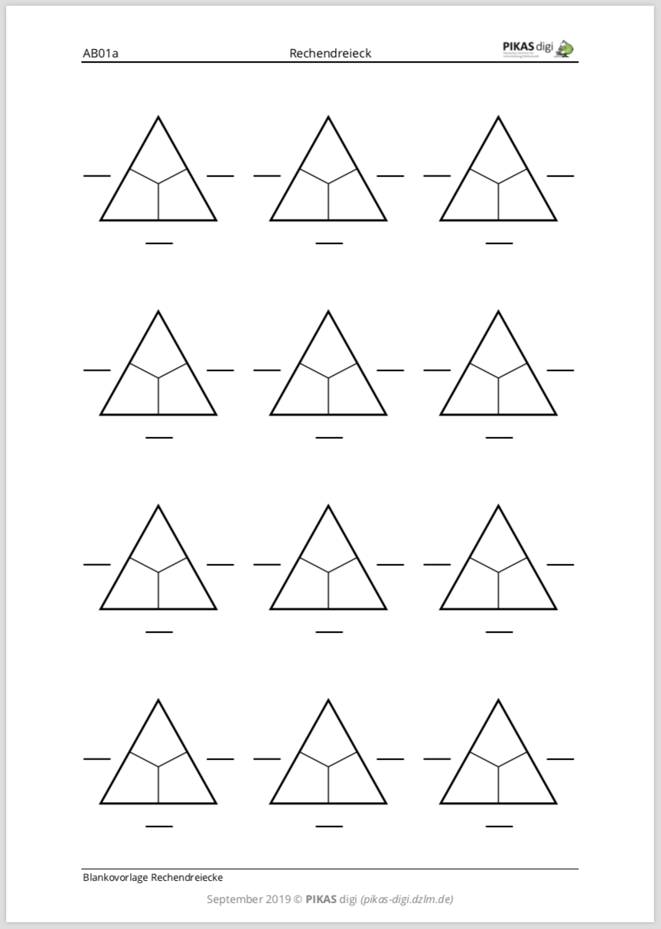 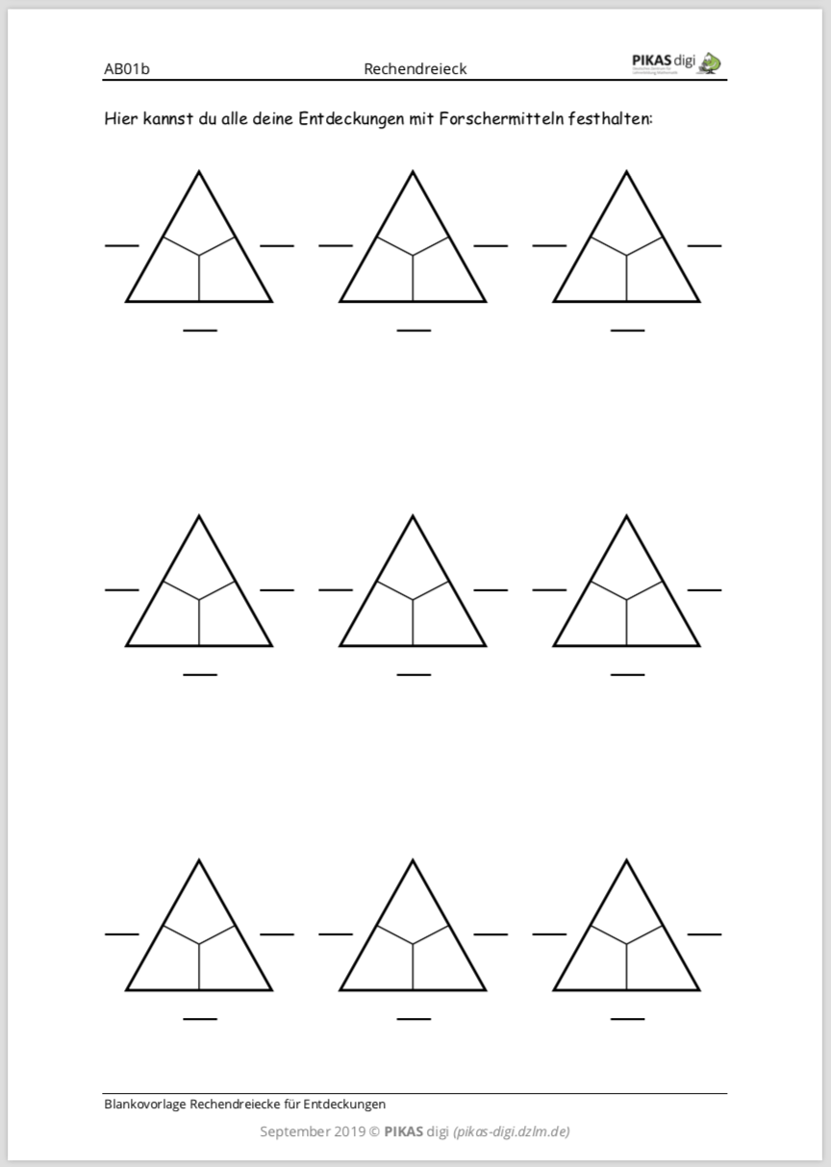

### *AB02 – Vergleich Innen- und Außensumme AB03a – Operative Veränderungen*

zurück zum Text

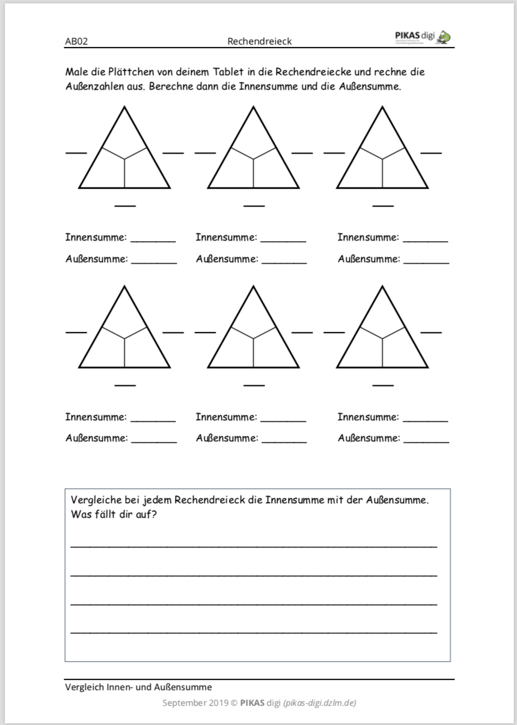 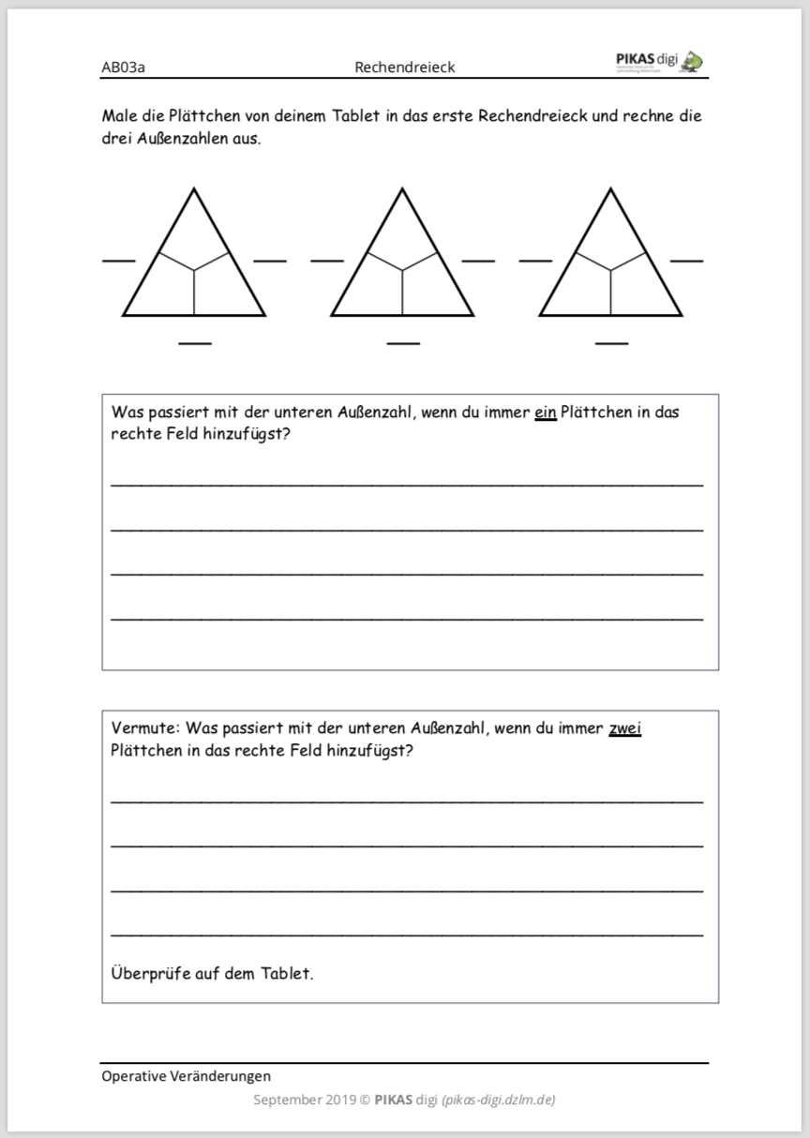

## Kopiervorlagen

zurück zum Text

zurück zum Text

### *AB03b – Operative Veränderungen* *KV01 – Großes Rechendreieck*

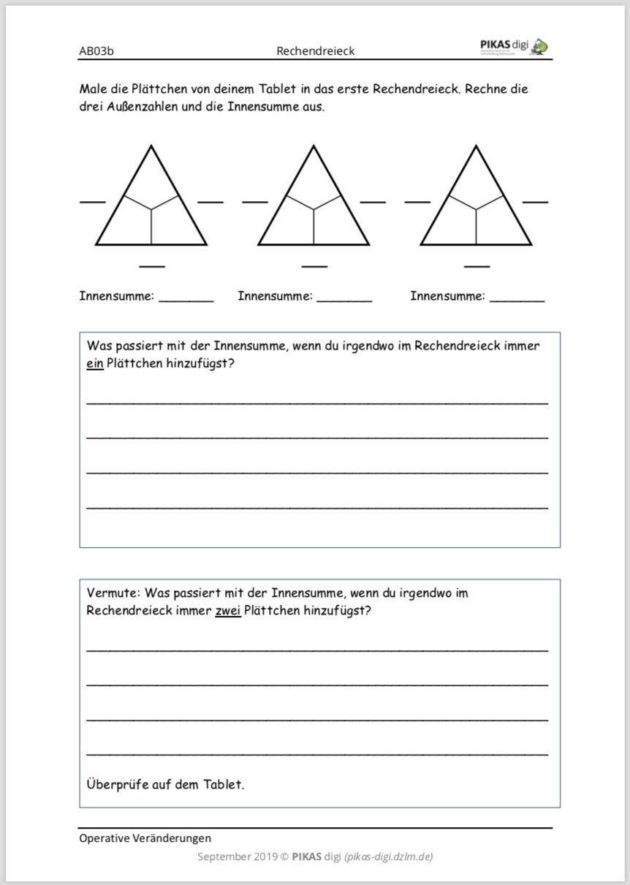 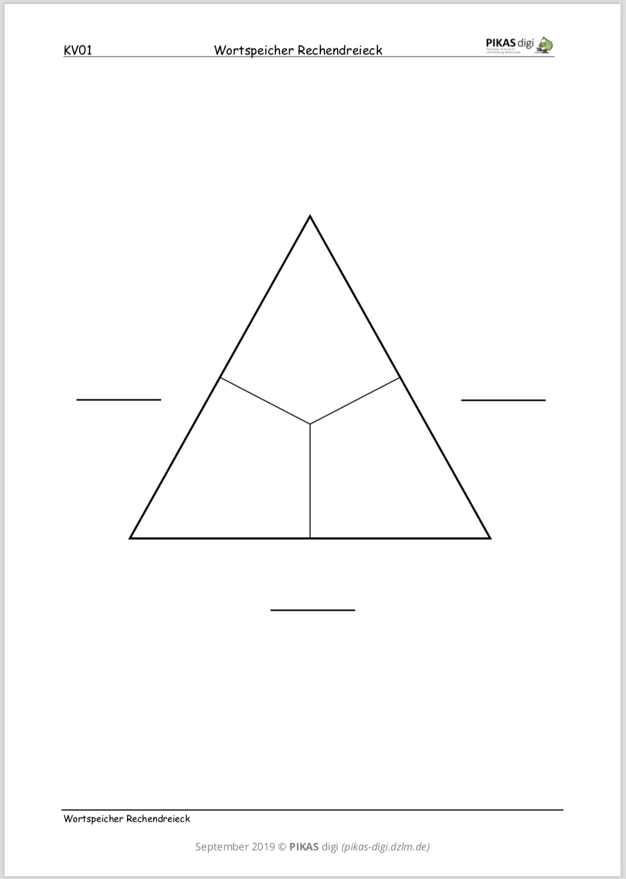

### *KV01 – Wortspeicher (Wesentliche Fachbegriffe und Ausdrücke)*

zurück zum Text

### 

### 

### *KV01 – Wortspeicher (Redewendungen und Satzmuster)*

zurück zum Text

